Índice
Control de versiones 2
Manual de Usuario: Análisis FODA (Módulo /context-scope/foda) 3
1. Consideraciones Metodológicas Previas 3
2. Instrucciones de Acceso al Módulo 4
3. Descripción de la Interfaz 4
3.1 Estados del Análisis 5
4. Gestión de Análisis Devueltos u Observados 5
5. Generación de Factores mediante el Asistente de Inteligencia Artificial 5
6. Estructura de la Matriz FODA 6
6.1 Adición de Nuevos Factores 7
6.2 Edición de Factores Existentes 7
6.3 Eliminación de Factores 8
6.4 Ordenamiento y Visualización de Contenido Extenso 8
6.5 Restricciones de Edición y Modo de Solo Lectura 9
7. Envío del Análisis FODA al Flujo de Aprobación 9
7.1 Paso 1:Procedimiento de Envío a Revisión 9
7.2 Paso 2: Configuración del Flujo de Aprobación 9
7.3 Paso 3: Seguimiento y Monitorización del Flujo 10
7.4 Paso 4: Publicación Final del Análisis FODA 10
8. Generación de Nuevas Versiones a partir de un Análisis Finalizado 11
9. Registro Histórico y Trazabilidad de Versiones 11
10. Consideraciones Finales y Directrices del Sistema 12

Control de versiones
Fecha | Autor | Version | Comentario
18-08-2026 | German Ormeño | 1.00 | Creación inicial

Manual de Usuario: Riesgos Organizacionales (Módulo /risk-management/organizational-risks)
El módulo Riesgos Organizacionales permitirá registrar y gestionar los riesgos que afecten a la organización como un todo — distintos de los riesgos técnicos de los Grupos de Activos (riesgos legales, reputacionales, de continuidad del negocio, etc.).
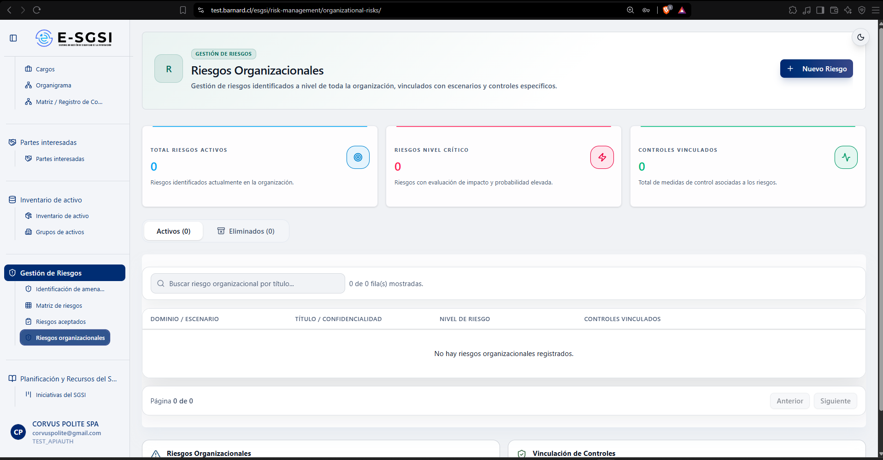

1. Antes de Empezar: Una Advertencia Importante 📌
⚠️ Este es el único módulo de todo el dominio de Gestión de Riesgos restringido exclusivamente a usuarios con rol Administrador. En caso de no contar con ese rol, no solo no podrá crearse ni editarse — tampoco podrá visualizarse el listado, porque el propio servidor rechazará la solicitud de datos.

2. ¿Cómo Acceder al Módulo?
- Deberá iniciarse sesión con una cuenta que tenga el rol de Administrador.
- En el menú lateral, deberá expandirse Gestión de Riesgos.
- Deberá hacerse clic en Riesgos Organizacionales.

3. ¿Qué se Encontrará en la Pantalla?
- Encabezado, con el botón Nuevo Riesgo.
- 3 indicadores de resumen: Total Riesgos Activos, Riesgos Nivel Crítico y Controles Vinculados.
- Pestañas Activos / Eliminados.
- Tabla de riesgos.
- 2 tarjetas informativas al pie.
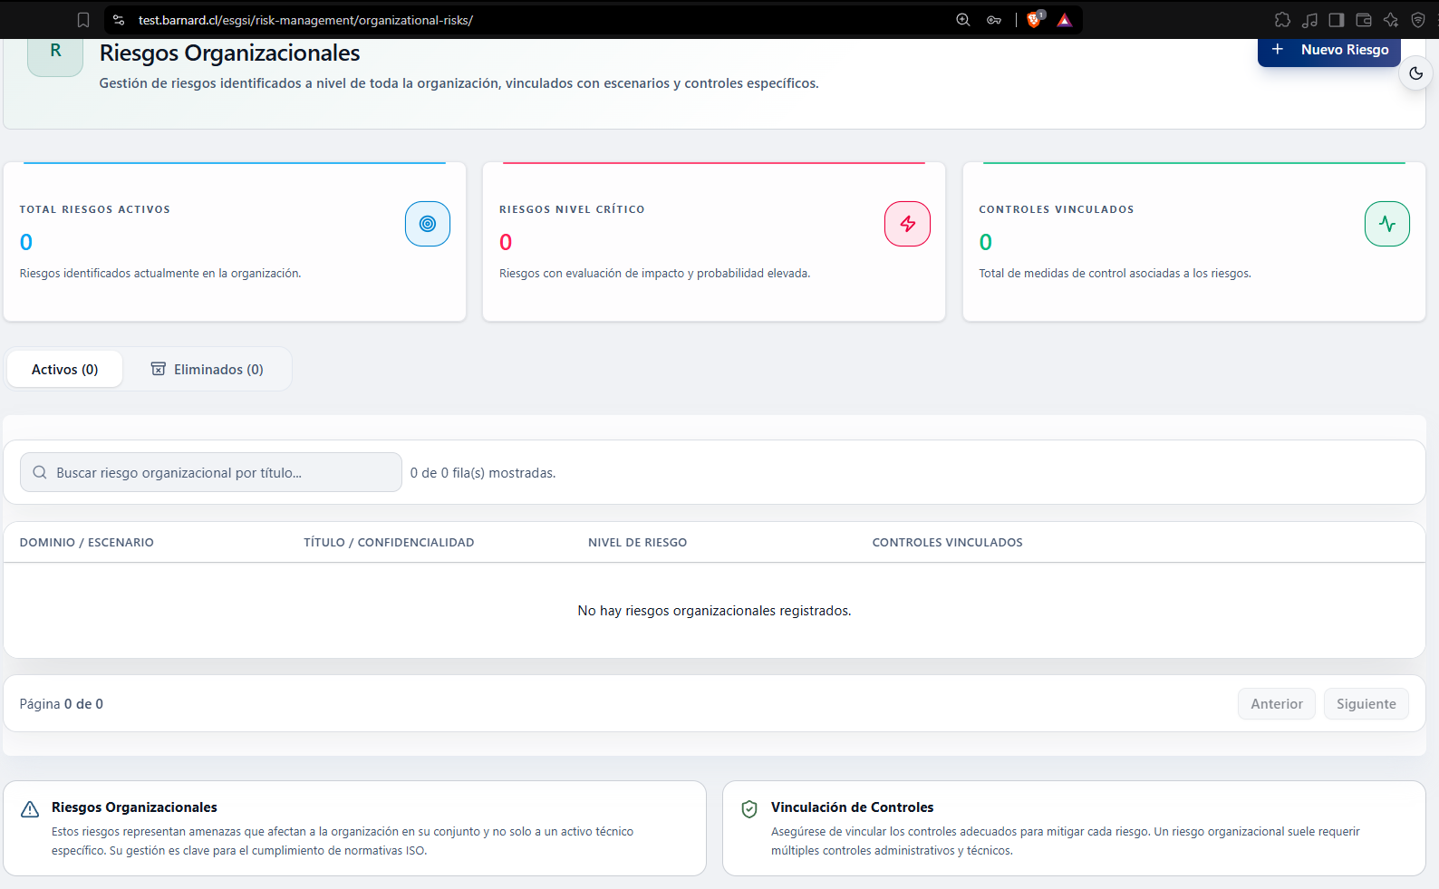

3.1 Tabla de Riesgos Activos
Columnas: Dominio / Escenario, Título / Confidencialidad, Nivel de Riesgo (insignia de color — deberá pasarse el cursor para visualizar Probabilidad e Impacto), Controles Vinculados (hasta 3 códigos, "+N más" si hay más) y los botones Editar/Eliminar. Deberá hacerse clic en cualquier fila para editar.

3.2 Cómo se Calcula el Nivel de Riesgo
Puntaje (Probabilidad × Impacto) | Nivel | Color
1 a 2 | Bajo | Verde
3 a 6 | Moderado | Ámbar
Más de 6 | Crítico | Rojo

⚠️ Estos umbrales (2 y 6) están fijos en esta pantalla y no provienen de la metodología (apetito de riesgo y rangos de criticidad) que se configura en la Matriz de Riesgos. Un mismo puntaje podrá mostrarse con distinta etiqueta o color entre ambas pantallas. Para el nivel de riesgo "oficial" del ciclo de Gestión de Riesgos, deberá utilizarse siempre la Matriz de Riesgos como referencia.

4. Cómo Crear o Editar un Riesgo Organizacional
Deberá presionarse Nuevo Riesgo (o deberá hacerse clic en uno existente para editarlo).

4.1 Datos Generales
Campo | Detalle
Dominio | Obligatorio, lista desplegable del catálogo.
Escenario | Obligatorio, deshabilitado hasta elegir Dominio — solo muestra los de ese dominio.
Título del Riesgo | Obligatorio, 3 a 255 caracteres. Ej: "Acceso no autorizado a sistemas críticos".
Confidencialidad | Obligatorio, del catálogo del sistema.
Probabilidad | Obligatorio, del catálogo, con su valor numérico.
Impacto | Obligatorio, del catálogo, con su valor numérico.

4.2 Controles Asociados
⚠️ Es obligatorio vincular al menos un control. Deberán visualizarse dos columnas:
- Controles Disponibles: con buscador ("Filtrar por nombre o anexo..."), todos los controles del catálogo aún no seleccionados — deberá hacerse clic en uno para moverlo a la derecha.
- Controles Seleccionados: los ya vinculados — deberá presionarse la X para quitar uno, o Limpiar todo para quitarlos todos.
Al presionarse Crear Riesgo / Guardar Cambios: "Riesgo creado" o "Riesgo actualizado".

5. Cómo Eliminar un Riesgo Organizacional 🗑️
Deberá presionarse el ícono de papelera (en la tabla o dentro del formulario). Se abrirá "Eliminar Riesgo": "Este riesgo pasará al apartado de 'Eliminados' y podrá consultarse en cualquier momento. Se requiere una justificación para continuar."
- Deberá escribirse la Justificación (obligatoria, mínimo 5 caracteres, máximo 500, con contador X/500).
- Deberá presionarse Confirmar eliminación — deberá visualizarse "Riesgo eliminado y movido a la sección de eliminados."

6. La Pestaña "Eliminados"
Se mostrarán los riesgos eliminados, con título tachado, nivel de riesgo, sus controles vinculados y la columna Justificación (el motivo y la fecha de eliminación).
⚠️ No hay ninguna acción disponible sobre estos registros — no podrán restaurarse ni editarse desde esta pantalla.

7. Notas de Interés y Advertencias 🔗
- ⚠️ Módulo exclusivo para Administradores — consulta y edición requieren ese rol; el servidor bloquea el acceso a los datos si no lo tienes.
- Eliminar un riesgo no lo eliminará definitivamente — quedará de forma permanente en "Eliminados", con su justificación, sin forma de restaurarlo desde aquí.
- ⚠️ Los umbrales de Nivel de Riesgo (2 y 6) de esta pantalla no coinciden necesariamente con la metodología de la Matriz de Riesgos.
- Deberá vincularse al menos un control para poder guardar.
- La Confidencialidad aquí corresponderá a un único valor, distinto de la tríada CIA completa que usa el Inventario de Activos.
- Módulos relacionados: Matriz de Riesgos (donde estos riesgos se muestran junto a los de Grupos de Activos) y Declaración de Aplicabilidad (SOA) — ambos con su propio manual.

Manual redactado con fines de orientación interactiva para el usuario final.

